**Välkommen till Stordammens avslutning**

**9A, 9B, 9C & 9D**

**Onsdagen 12/6 2024**

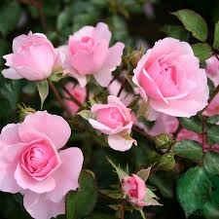

**Program:**

Intåg

Ebba Lundqvist, 9C

* Alla hälsas välkomna till Sävja kyrka
* Rektor Gabriella Ekström Filipsson håller avslutningstal till åk 9
* Utdelning av kamrat- och ämnesstipendier
* Elevframträdande med Emil Åhman 9D, Pianoarrangemang ”La La land”
* Musiklärarens surprise
* Utdelning av Grundskolans stipendiesamstiftelses umärkelse
* 9A, 9B, 9C & 9D ´s - mentorernas sommarhälsning till klasserna
* Betygsutdelning
* Alla sjunger ”*Den blomstertid*” tillsammans
* Cilla och Gabriella avslutar och det är dags för sommarlov



**Den blomstertid**

1.  
Den blomstertid nu kommer  
med lust och fägring stor.  
Du nalkas, ljuva sommar,  
då gräs och gröda gror.  
Med blid och livlig värma  
till allt som varit dött,  
sig solens strålar närma,  
och allt blir återfött.  
  
2.  
De fagra blomsterängar  
och åkerns ädla säd,  
de rika örtesängar  
och lundens gröna träd,  
de skola oss påminna  
Guds godhets rikedom,  
att vi den nåd besinna  
som räcker året om.

Vi önskar alla en riktigt skön sommar och alla elever

i 9A, 9B, 9C & 9D all lycka i framtiden.

Gabriella Ekström Filipsson / Rektor